OBJEDNÁVKA
Číslo objednávky 0880048 © MÚZO Praha s.r.o. - www.muzo.cz Strana 1
Platné elektronické podpisy:

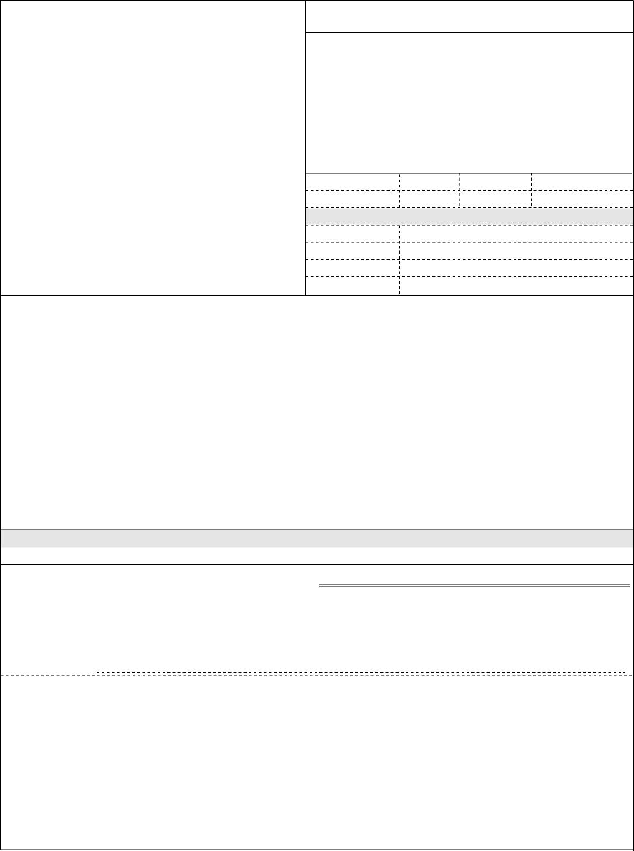
Topolová 748 250 67 Klecany Česko
High Capacity cDNA Reverse Transcription Kit (200 reakcí)
próba NMDAR 2A: Grin2a, Rn00561341_m1, 250 rxns
próba NMDAR 2B: Grin2b, Rn00680474_m1, 250 rxns
próba GABA A receptor, gamma 2: Gabrg2, Rn01464079_m1, 250 rxns
próba Per2, Rn01427704_m1, 250 rxns
próba Rev-erb, Nr1d1, Rn01460662_m1, 250 rxns
próba Per1, Rn01325256_m1, 250 rxns
próba Dexras1, Rasd1, Rn01495861_gH, 250 rxns
próba Stat3, Rn00680715_m1, 250 rxns
próba Stat5A, Rn00567011_m1, 250 rxns
próba Stat5B, Rn00574281_m1, 250 rxns
próba MT1, Mtnr1a, Rn01488022_m1, 250 rxns
próba MT2, Mtnr1b, Rn01447987_m1, 250 rxns
PEN Membrane Glass Slides, 50 skel/balení - 5x
TaqManTM PreAmp Master Mix, 40 reactions - 2x
Medium 199, HEPES, 500 ml
Neurobasal Medium, 500 ml
B-27 Supplement (50X), serum free, 10 ml
Penicillin-Streptomycin (10,000 U/mL), 100 ml
L-Glutamine, 20ml
Vystavil(a) Přibližná celková cena
VYMAZÁNO
Telefon VYMAZÁNO
E-mail: l VYMAZÁNO
z
Výše uvedená operace je v souladu s legislativními a projektovými pravidly. Datum a podpis:
Příkazce operace: VYMAZÁNO
.
Typ
ODBĚRATEL
IČ 00023752
Chemikálie 1.00 0 220 000.00 0.00 220 000.00
Smluvní strany berou na vědomí, že smlouva (tj. objednávka a její akceptace) v případě, kdy hodnota plnění přesáhne 50.000,- Kč bez DPH, ke své účinnosti vyžaduje uveřejnění v registru smluv podle zákona č. 340/2015 Sb. o registru smluv, a s uveřejněním v plném znění souhlasí. Zaslání do registru smluv zajistí Národní ústav duševního zdraví neprodleně po akceptaci dané objednávky.
Na daňovém dokladu (faktuře) uvádějte vždy číslo objednávky.
Správce rozpočtu: VYMAZÁNO

Doklad VP-8 - 880048
Národní ústav duševního zdraví
Razítko a podpis
Poznámka: objednávka bude hrazena z grantu 046 (CZ.02.1.01/0.0/0.0/16_025/0007444)
Položka Množství MJ %DPH Cena bez DPH/MJ DPH/MJ Celkem s DPH
Příspěvková organizace
DIČ CZ00023752
- fakturační adresa
V celnici 1031/4 110 00 Praha 1 Česko
Termín dodání Způsob dopravy
Způsob platby
Číslo objednávky
IČ 25761307 DIČ CZ25761307
Splatnost faktury 21 dnů
Life Technologies Czech Republic s.r.o.
Datum vystavení
Požadujeme :
DODAVATEL
06.11.2018
0880048
Číslo jednací
Smlouva
220 000.00 Kč
23.11.2018 09:46:15 - VYMAZÁNO
(Administrativní pracovník)

